**L'attention est-elle le nouveau mal du siècle ?**

[**http://www.rslnmag.fr/post/2014/10/28/economie-attention-ecologie-Yves-Citton-entretien-infobesite.aspx**](http://www.rslnmag.fr/post/2014/10/28/economie-attention-ecologie-Yves-Citton-entretien-infobesite.aspx)

Face à la surcharge de nos boîtes mail, le flux ininterrompu des divers réseaux sociaux qui nous abreuve jour et nuit, les notifications réitérées de nos smartphones et toutes les autres sollicitations le plus souvent subies - des conversations trop bruyantes de nos collègues dans un open-space aux publicités numériques dans les transports en commun - ; la question de l'attention se généralise aussi rapidement que les retweets ou les shares pullulent et que les likes fleurissent.

[Yves Citton](http://www.yvescitton.net/), professeur de littérature française du XVIIIe siècle à l'université de Grenoble-3 et co-directeur de [la revue *Multitudes*](http://www.multitudes.net/), s'est penché sur cette question. [Après avoir dirigé un ouvrage collectif sur le sujet](http://www.slate.fr/story/93039/article-attention), il vient de publier ***Pour une écologie de l'attention*** (Seuil). Pourquoi parle-t-on "d'économie de l'attention" ? Comment fonctionne notre attention ? Et comment en garder le contrôle ? **Entretien.**

**Qu'est-ce que l'économie de l'attention ?**

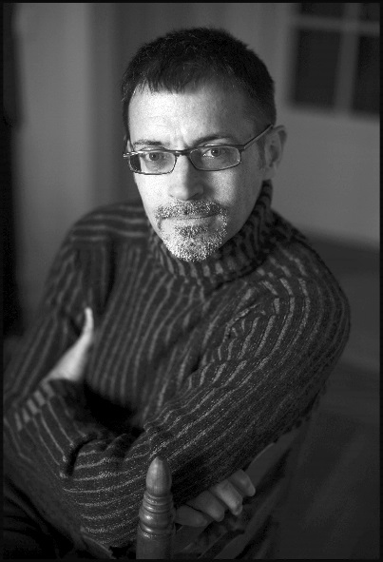**Yves Citton :** L’économie de l'attention est, selon moi, l’envers de ce que l'on définit actuellement comme l’économie "classique", qui se préoccupe majoritairement des questions de l'optimisation ou de la maximisation de la production dans des conditions de ressources productives limitées. Parler de l'économie de l'attention, c'est regarder l'autre polarité de ce qui se passe dans les échanges économiques, à savoir que ce qui a été produit ne prend de valeur effective qu’autant qu’on est en mesure de le consommer, de le recevoir, d’en jouir ou de l’utiliser.

Le "basculement" de l’économie de l’attention, c'est qu'il existe des limites de ressources de la production, mais aussi de la réception, et pas seulement du côté de la capacité à acheter, mais surtout de la capacité de prêter, donner ou vendre son attention aux objets, essentiellement culturels. **L'économie de l'attention, c'est donc faire passer au premier plan de nos préoccupations cette limitation de ressources du côté de la réception.**

**Quelles sont les ressources de l’attention ?**

**Yves Citton :** Il y a la question du temps, bien sûr, qui est la face quantitative de l’attention. Mais la qualité de l’attention importe également. On peut par exemple consommer certains biens culturels (la TV, la radio) en faisant autre chose. Pour d’autres (certains jeux vidéo, certains films, certains modes d’écriture), il faut s’y concentrer entièrement. **Au niveau de la capacité d’attention, la qualité importe au moins autant que la quantité.**

Alors certes, nous ne sommes jamais focalisés à 100% sur une tâche : par exemple, si je suis au cinéma, j’ai beau être entièrement captivé par le film, absorbé par une intrigue palpitante, si je sens que mon pied prend feu, je vais relever la douleur que cela va provoquer et sortir de mon immersion narrative. Dans tout ce que nous réalisons, la proportion de focalisation de notre attention varie. On distribue nos ressources attentionnelles soit sur une tâche, soit sur plusieurs. On parle alors de multi-attention ou de multi-tasking.

**On a l’impression que cette "question attentionnelle", qui n’est pas nouvelle, prend une ampleur inégalée avec le numérique et les nouvelles technologies. Ces évolutions ont-elles modifié notre rapport à l’attention ?**

**Yves Citton :** Je dirais que le premier grand moment où la question de l’attention émerge sont les années 1870-1920. C’est la période de l’industrialisation, du développement de la publicité et de la diffusion de nouveaux médias que sont ou deviendront le cinéma et la radio. Là, on se trouve déjà dans une position où une grande quantité d’objets culturels sont proposés pour solliciter votre attention : il faut concentrer l’attention des travailleurs sur la chaîne de montage et attirer l’attention des consommateurs sur la nouvelle quantité de marchandises produites en quantité industrielle – et cela correspond à l’émergence des *mass media* audio-visuels. La question de l’attention n’est donc pas propre à internet.

Mais internet opère une multiplication exponentielle et qualitativement nouvelle de ce phénomène qui fait qu’à la fin du XXe siècle nous n’avons plus seulement des dizaines ou des centaines de sources d’information, de récits, d’images et de sons, mais des millions. Cette explosion, très rapide à l’échelle de l’histoire de l’humanité, fait que beaucoup d’entre nous se sentent dépassés en subissant cette disproportion croissante entre, d’une part, ce qu’il serait désirable de consulter, de lire, d’écouter ou de visionner parce que cela nous ferait plaisir ou parce que c’est important de connaître ces informations, et, d’autre part, ce qu’il est possible de faire avec, toujours, 24 heures dans une journée et l’obligation de dormir ou de se nourrir...

**On ressent de plus en plus l'écart entre ce qui serait souhaitable, désirable, utile voire indispensable et ce que l'on peut véritablement faire.** Les nouvelles technologies ont rendu cette disproportion très sensible pour une très large partie de la population.



**A vous écouter Yves Citton, on a l’impression que l’attention est le nouveau mal du siècle…**

**Yves Citton :** Ce n'est pas le mal du siècle, car ce serait sous-entendre que c'est universel. Et je pense que ce serait une illusion. C'est un de mes problèmes à moi, petit bourgeois universitaire (BAC+30) dans un pays riche, mais il faut resituer cela en termes de classes, en termes de rapport à l’emploi, à certains types d'emplois, etc. **L'attention peut être un problème, une source d’angoisse, un mal du siècle à venir ; mais pour une certaine classe, sans doute vouée à s’élargir.** Pour autant que nous ne saccagions pas trop la planète d’ici là...

**Qui dit attention dit souvent visibilité. Qu’est-ce que cela veut dire à l’heure des réseaux sociaux numériques ?**

**Yves Citton :** Les stratégies de visibilité ont toujours existé, ce n'est pas quelque chose de nouveau. Il a toujours été utile, précieux, voire indispensable dans toute société humaine de projeter une image de soi socialisée ou aimable. Sinon on passe pour (et on devient) un psychopathe ! Notre puissance d’existence émane de notre collaboration avec d’autres humains, donc nous devons savoir comment nous rendre (au moins minimalement) désirables, aimables, polis, civils. L’image, si possible favorable, que les autres se font de moi conditionne d’une certaine manière ma capacité à faire ce que je veux.

Mais le numérique induit des changements proportionnels qui font qu'aujourd'hui cela semble plus important qu'avant. Ce qui est nouveau à notre époque c’est que, par différents développements techniques, les réseaux mobilisés pour chacune de nos actions s’étendent de plus en plus loin, sont de plus en plus rapides et de plus en plus complexes. Internet est en quelque sorte l’accélérateur de l’extension de ces réseaux d’actions, mais il en est aussi le symptôme. Car internet est également le résultat de cette extension des réseaux d’actions : il est de plus en plus indispensable de nous coordonner de plus en plus largement et de façon de plus en plus fine dans nos actions car elles sont toujours plus interdépendantes. **Ces stratégies de visibilité s'inscrivent donc aussi dans des besoins prévisionnels, qui sont une nécessité fonctionnelle de notre existence.** Ce qu'on caractérise de façon méprisante ou moralisatrice – "nous vivons dans l'ère du narcissisme, les gens ne se préoccupent que d’eux-mêmes", etc. – semble aussi être une nécessité pour coordonner ou prévoir nos actions !

**Dans votre ouvrage, vous proposez de passer d’une *économie* à une *écologie* de l’attention. Qu’entendez-vous par là, et qu’apporterait ce basculement ?**

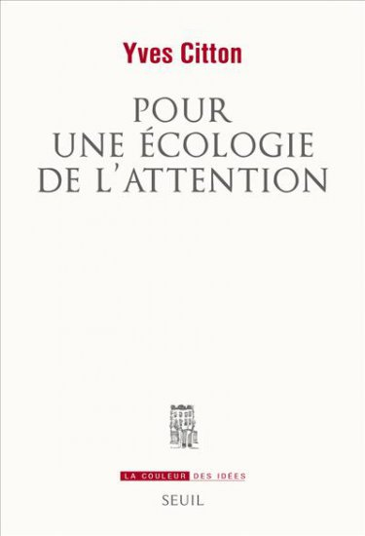**Yves Citton :** Aujourd’hui, le paradigme écologique me semble beaucoup plus utile que le paradigme économique. Du point de vue de l'attention, on passe ainsi d'un questionnement en termes de ressources à un questionnement en termes d'environnement. Ce qui pose la question de la soutenabilité, qui est pour moi primordiale. En l’état, je ne peux pas contrôler mon attention, elle est conditionnée. Comment gérer, par exemple, ma montagne, sans cesse plus importante, de mails qui nécessitent une réponse de ma part ?

**Ce que je peux faire aujourd’hui, par contre, c’est reconfigurer l'environnement dans lequel je serai demain**, et comment cet environnement de demain conditionnera mon attention. Cela ouvre une gamme d'actions possibles ! Au niveau individuel par exemple, on peut se demander : "Qu'est-ce que je peux faire pour recevoir moins de sollicitations qui me distraient - si tant est que la distraction soit une mauvaise chose ?" D'un point de vue numérique, on peut reprogrammer l’interface de son appareil électronique pour ne plus recevoir de notifications. A une plus large échelle, on peut instaurer certaines règles au sein de la famille. Et cela doit aller encore plus loin avec l’organisation de mouvements politiques pour modifier drastiquement la façon dont les médias de masse structurent notre attention collective – et cela devrait être au sommet de l’agenda politique du moment.

**Tout cela est donc pour moi une question d'écologie** : qu'est-ce qui dans l'environnement d'aujourd’hui a un "effet de [pharmakon-poison](http://fr.wikipedia.org/wiki/Pharmakos)", à côté de ses effets de pharmakon-remède ; et qu'est-ce que je peux faire pour reconditionner les modes d'attention de demain ? Et cela, ce n'est pas une question économique, mais écologique. Et donc, aussi, immédiatement politique.

***\* Yves Citton,* Pour une écologie de l'attention*, Seuil, La couleur des idées, 2014***

***\* Yves Citton (dir.),* L'économie de l'attention, nouvel horizon du capitalisme?*, La Découverte, 2014***